周六君乐宝之行我很开心，我看到了奶牛妈妈挤奶，奶牛妈妈很聪明，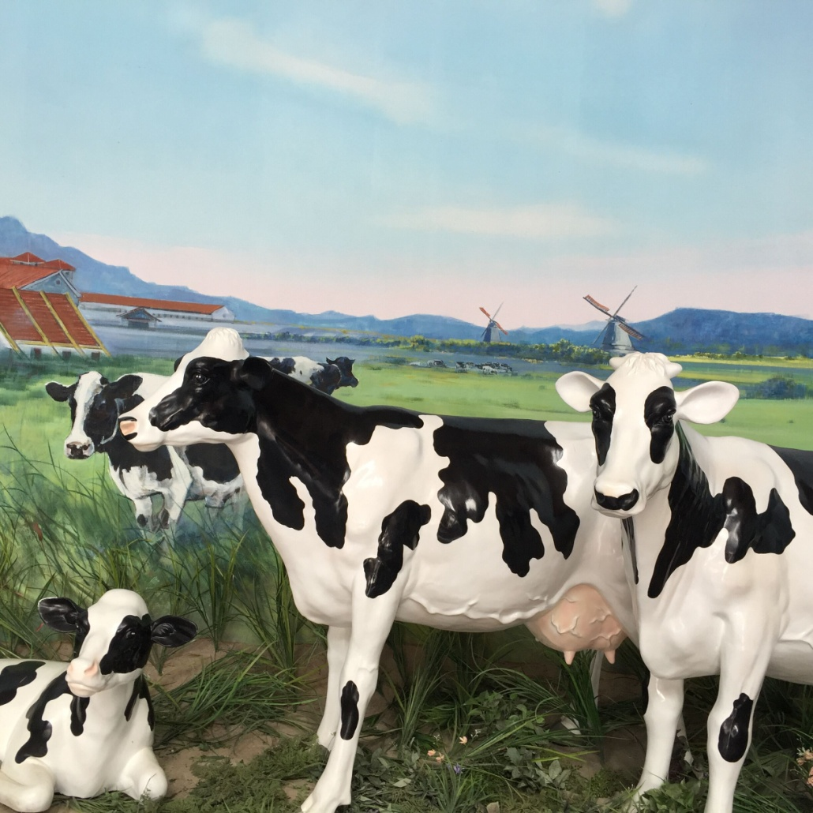他们会自己拿蹄子蹬开挤奶的工具然后牛妈妈会自己从大转盘下去之后回到自己的宿舍牛妈妈相当7岁小孩的智力。可是我觉得我们比小牛更幸福，我们的爸爸妈妈可以带我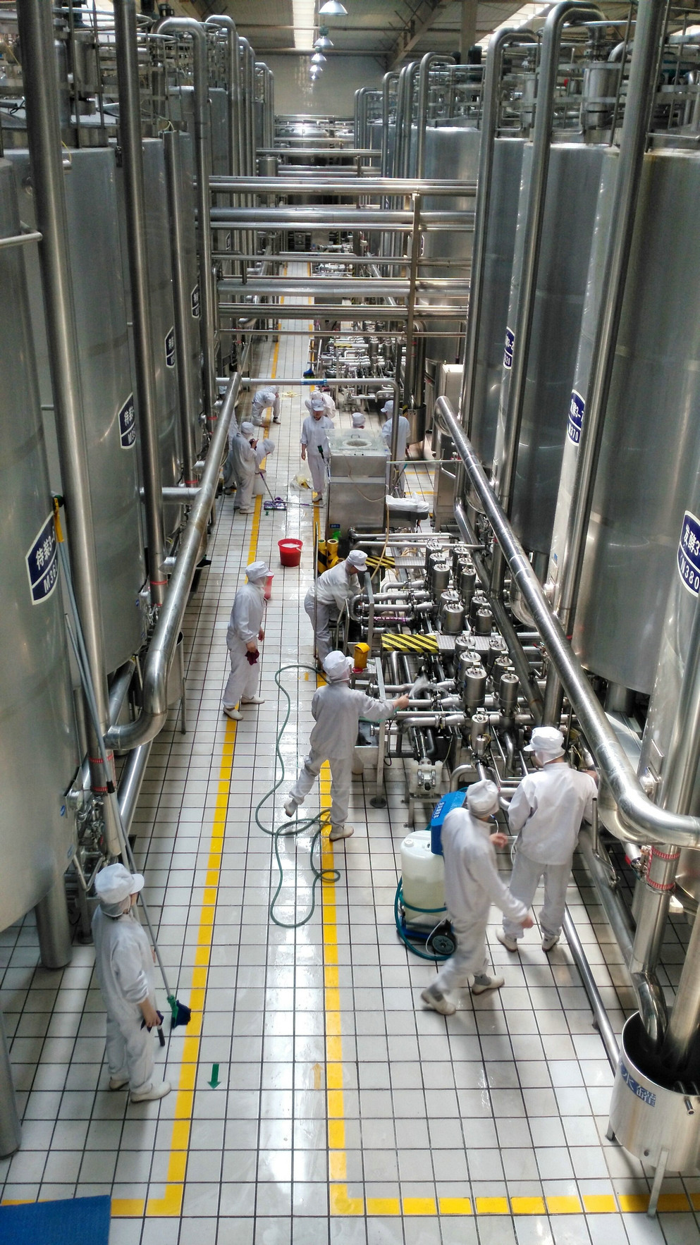们去旅行看世界，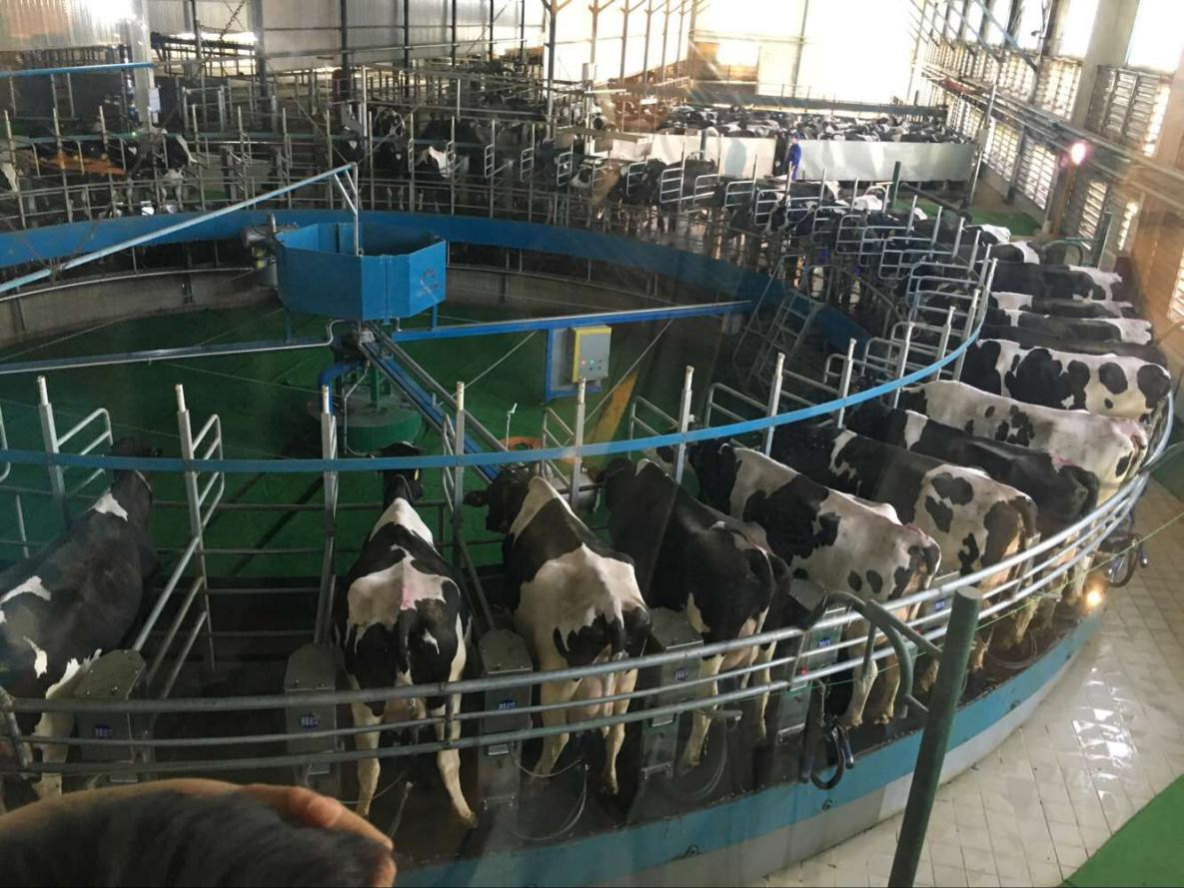这些小牛和牛妈妈只能生活在牧场。
